Titul Česká astrofotografie měsíce za říjen 2019 obdržel snímek

„NGC6888 a PN G75.5+1.7“, jehož autorem je Vladimír Nádvorník

Hvězdné objekty mívají často poněkud tajemná označení, která i mnoha astronomům dokonce ani nenaznačí … Tak třeba „NGC6888 a PN G75.5+1.7“ z titulku tohoto článku. Nejspíše nás napadne, že se bude jednat o nějaký objekt z druhého nejznámějšího katalogu nehvězdných objektů noční oblohy NGC (New General Catalogue). V druhém případě pak půjde o „nějakou“ planetární mlhovinu. Ovšem, astronomové jsou lidé poetičtí a objekty na obloze si pojmenovávají. A to tak, že jim dají jméno, které nejlépe vystihuje tvar objektu. Tak se nám shluky písmen a číslic změní na Srpkovou mlhovinu a Mlhovinu mýdlová bublina. Nu, že je to hezčí?
Začněme Srpkovou mlhovinou. Ani zde není vše jednoduché. Srpkovitý tvar, který jí dal jméno, vznikl při prvních pozorováních, kdy jsme pozorovali její nejjasnější části, které opravdu mají tvar srpku. Většími přístroji ji okem zachytíme jako řecké písmeno epsilon a hlavně fotografie pak ukáží její skutečný tvar. Ten vytvářejí dvě rázové vlny šířící se jednak směrem ven a jednak dovnitř mlhoviny. Výsledná obálka i obě rázové vlny jsou výsledkem srážky rychlého slunečního větru z Wolf-Rayetovy hvězdy HD 192163, který se sráží s pomalu se rozpínající obálkou této hvězdy. Ta vznikla asi před 250 tisíci roky odvrhnutím její vnější atmosféry při přechodu na tzv. rudého obra. Vzdálenost mlhoviny se odhaduje na 4700 světelných let.
Druhým výrazným objektem snímku je Mlhovina mýdlová bublina. Její tvar opravdu jménu dělá čest. Byla objevena v roce 2008 amatérským astronomem Davem Jurasevich pomocí dalekohledu o průměru 160 mm. Pravděpodobně se jedná o planetární mlhovinu s krásnou kulovou symetrií. Její vzdálenost je odhadována na 4 až 5 tisíc světelných let a na obloze zabere pouhé 4´20“. Je velmi slabá a tak dlouho odolávala objevu. Mlhovina mýdlová bublina je nejspíš planetární mlhovina, závěrečná obálka Slunci podobné hvězdy s nízkou hmotností, která se postupně stává chladnoucím bílým trpaslíkem. Následně po objevu ji nalezl i český astronom Luboš Kohoutek, působící na hvězdárně v Hamburku, na „červených“ a „modrých“ historických fotografických deskách Palomarské přehlídky oblohy jako extrémně slabý objekt. Její velikost, stejně jako jasnost centrální hvězdy byly stejné jako na snímcích ze současné doby. To ovšem poněkud narušuje představu vzniku mlhoviny jako rozpínající se obálku vybuchující hvězdy.
Na závěr máme tu čest pogratulovat autorovi vítězného snímku říjnového kola soutěže Česká astrofotografie měsíce, jímž je Vladimír Nádvorník. A jistě můžeme poděkovat i jménem patrona soutěže, České astronomické společnosti i jménem všech krásy milovných astronomů a lidí.

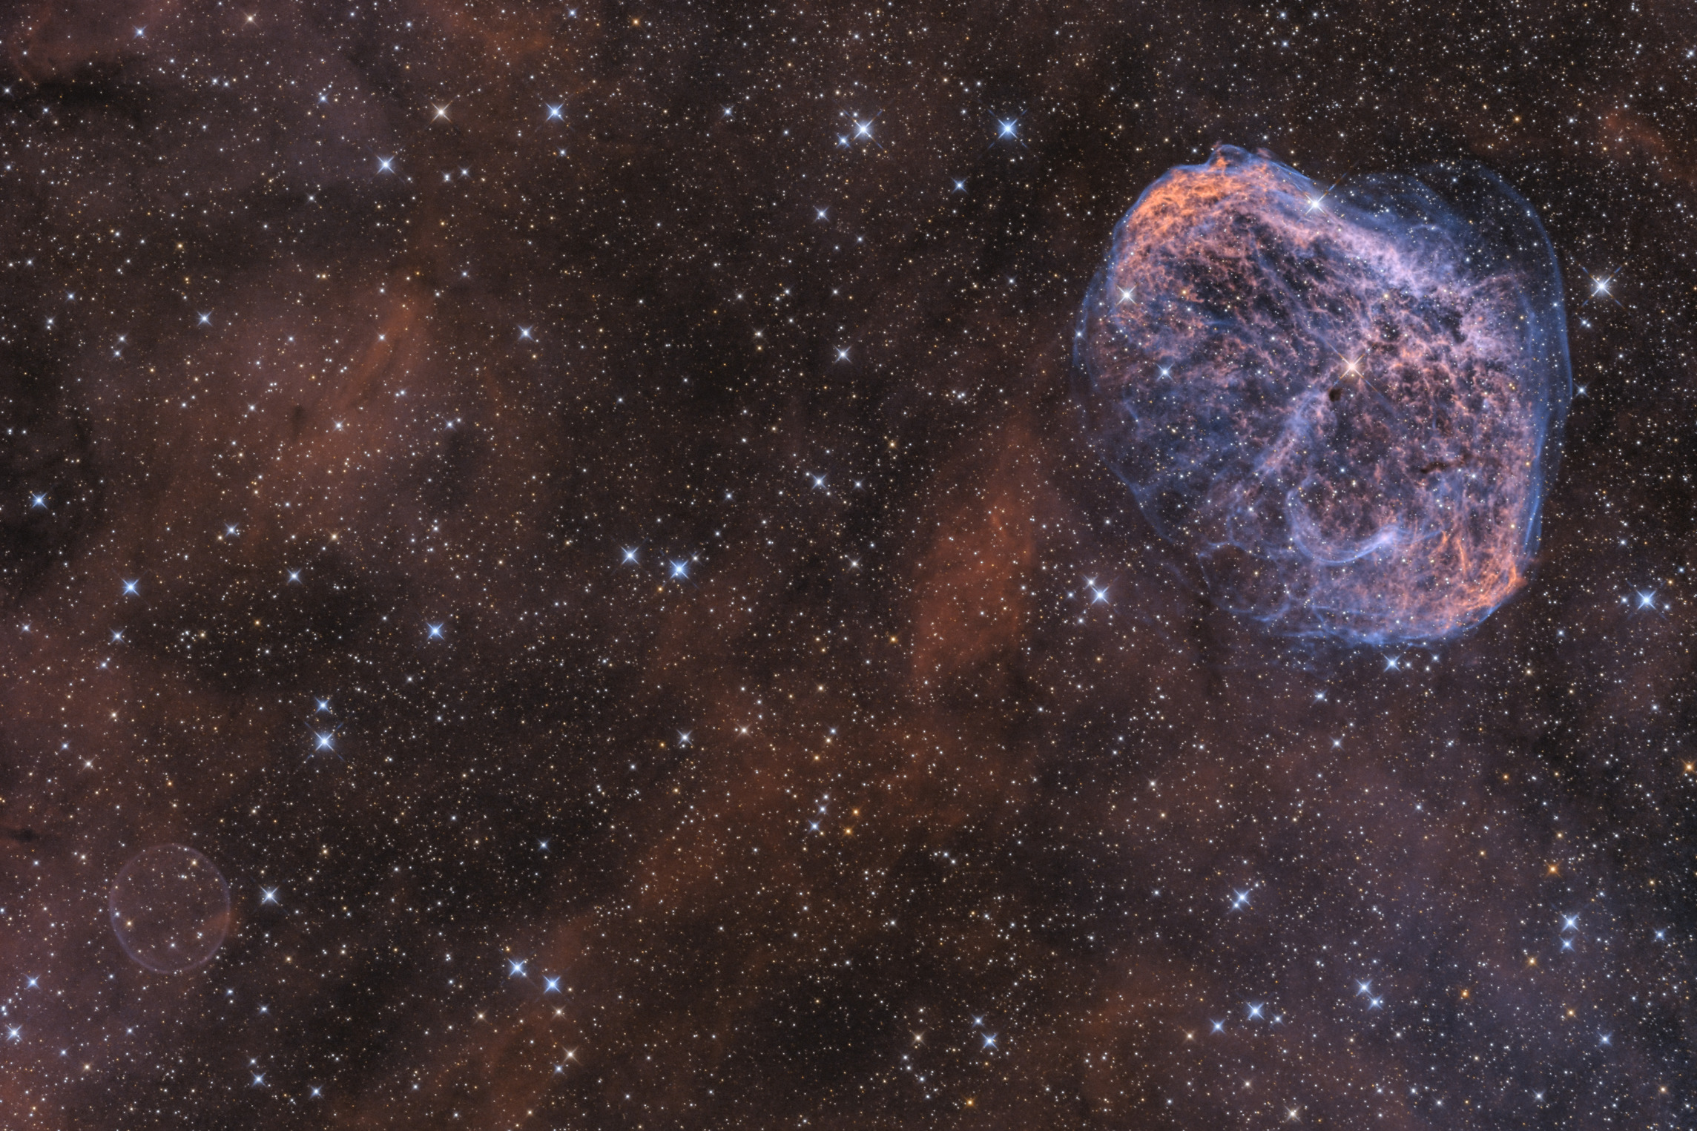

Autor: Vladimír Nádvorník
Název: NGC6888 a PN G75.5+1.7
Místo: Nová Paka
Datum: 20. 9. 2019 21:30
Snímač: ASI1600MM PRO, Astrodon Ha OIII SII 5nm
Optika: N250/1000, ESHR
Montáž: EQ6
Popis: 16x600s Ha, 19x600s SII, 29x600s OIII. Vlastní sw, Rawtherapee.
Vítězné snímky v jednotlivých měsících a další informace si můžete prohlédnout na
http://www.astro.cz/cam/.

Za porotu ČAM Marcel Bělík, Hvězdárna v Úpici.

